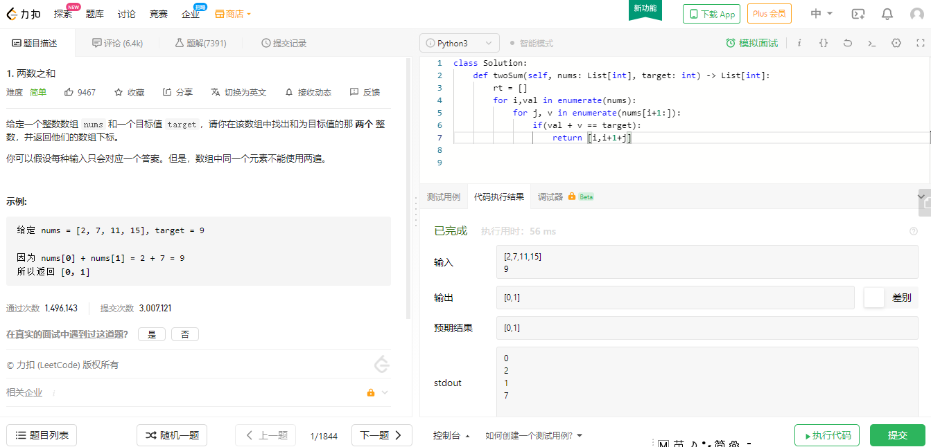

给定一个整数数组 nums 和一个目标值 target，请你在该数组中找出和为目标值的那 两个 整数，并返回他们的数组下标。

你可以假设每种输入只会对应一个答案。但是，数组中同一个元素不能使用两遍。

示例:

给定 nums = [2, 7, 11, 15], target = 9

因为 nums[0] + nums[1] = 2 + 7 = 9

所以返回 [0, 1]

来源：力扣（LeetCode）

链接：https://leetcode-cn.com/problems/two-sum

著作权归领扣网络所有。商业转载请联系官方授权，非商业转载请注明出处。